ΘΕΜΑ 3 (10 μονάδες)
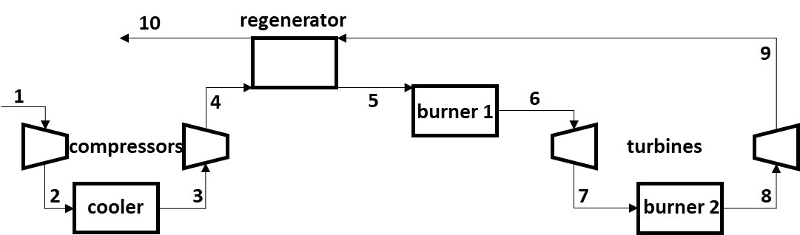
Σε αεριοστρόβιλο ισχύος 2 MW, με 2 βαθμίδες συμπίεσης και δύο βαθμίδες εκτόνωσης με συνολικό λόγο συμπίεσης 16 σε κάθε βαθμίδα, ο αέρας εισέρχεται στους 300 Κ σε κάθε βαθμίδα συμπίεσης και στους 1300 Κ σε κάθε βαθμίδα εκτόνωσης. Αν η ισεντροπική απόδοση κάθε βαθμίδας συμπίεσης και εκτόνωσης είναι 90 %, να υπολογιστεί η θερμική απόδοση και η παροχή μάζας αέρα α) χωρίς αναγεννητή και β) με αναγεννητή αποτελεσματικότητας 80 %.

Κατάσταση 1 Τ1 = 300 Κ => Pr1 = 1,3860 h1=300,19 kJ/kg
Διεργασία 1-2 θεωρείται αρχικά ισεντροπική: Pr2/Pr1 = P2/P1 = 4 Pr2 = 4*1,386 = 5,544
Κατάσταση 2 Με γραμμική παρεμβολή για Pr2 = 4,158 προκύπτει
h2s = 441,26+(451,80-441,26)*(5,544-5,332)/(5,775-5,332) = 446,30kJ/kg
Άρα για τον 1ο συμπιεστή win1s = h2s - h1 = 446,30-300,19 = 146,1 kJ/kg
win1 = win1s/nc = 146,1/0,9 = 162,33 kJ/kg
Ομοίως και για τον 2^{ο} συμπιεστή: win2 = 162,33 kJ/kg
Οπότε: win,total = win1+win2 = 324,67 kJ/kg
h3 = h1 = 300,19 kJ/Kg h4 = h3 + win2 = 300,19+162,33 = 462,52 kJ/kg
Κατάσταση 6 Τ6 = 1300 Κ Pr6 = 330,9 h6 = 1395,97 kJ/kg
Διεργασία 6-7 θεωρείται αρχικά ισεντροπική: Pr6/Pr7 = P6/P7 = 4 => Pr7 = 330,9/4 = 82,725
Κατάσταση 7 Με γραμμική παρεμβολή για Pr7 = 82,725 προκύπτει
h7s = 955,38+(977,92-955,38)*(82,725-82,05)/(89,28-82,05) = 957,48 kJ/kg
Άρα για τον 1ο στρόβιλο: wout1s = h6 - h7s = 1395,97-957,48 = 438,49 kJ/kg
wout1 = nt*wout1s = 0,9*438,49 = 394,64 kJ/kg
Οπότε: wout,total = wout1+wout2 = 789,28 kJ/kg
h8 = h6 = 1395,97 kJ/Kg h9 = h8 - wout2 = 1395,97-394,64 = 1001,33 kJ/kg
h7 = h1 - wout1 = 1395,97-394,64 = 1001,33 kJ/kg
wnet = wout,total – win,total = 789,28-324,67 = 464,61 kJ/kg

ΧΩΡΙΣ ΑΝΑΓΕΝΝΗΤΗ
qin = (h6 - h4) + (h8 - h7) = (1395,97- 411,26)+(1395,97-1001,33) = 1379,35 kJ/kg

nth = wnet/qin = 464,61/1379,35 = 0,3368 ή 33,68 %

m = Wnet/wnet = (2000 kJ/sec)/(464,61 kJ/kg) = 4,30 kg/sec

ME ΑΝΑΓΕΝΝΗΤΗ

(h5 - h4)/(h9 - h4) = 0,80 h5 = 462,52+0,8*(1001,33 – 462,52) = 893,57 kJ/kg

qin = (h6 - h5) + (h8 - h7) = (1395,97-893,57)+(1395,97-1001,33) = 897,04 kJ/kg

nth = wnet/qin = 464,61/897,04 = 0,5179 ή 51,79 %

Η παροχή μάζας δεν μεταβάλλεται.

